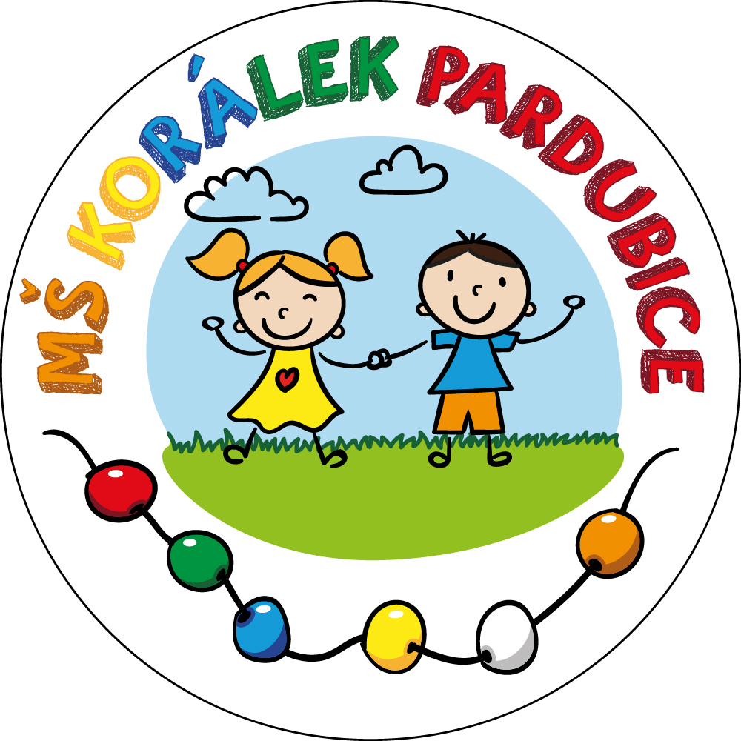
MATEŘSKÁ ŠKOLA Korálek Pardubice, Rumunská 90
tel.: 466 262 717, 704 600 049, e-mail: mskoralek@tiscali.cz

SPOLEK RODIČŮ PŘI MATEŘSKÉ ŠKOLE KORÁLEK PARDUBICE, RUMUNSKÁ 90

VYÚČTOVÁNÍ FINANČNÍCH PŘÍSPĚVKŮ ZA OBDOBÍ OD 1.9.2021 DO 31.8.2022

Stav běžného účtu:

Stav běžného účtu k 1.9.2021 | 15 491,-
Příjmy na běžný účet v roce 2021/2022 | 97 150,-
Výdaje z běžného účtu v roce 2021/2022 | 109 259,-
Stav běžného účtu k 31.8.2022 | 3 382,- Kč

Členění skutečných výdajů:

Název daru | Částka | Poznámka
Občerstvení pro děti | 1 848,- Kč
Vánoční dary pro OK | 10 000,- Kč
Vánoční dary pro BK | 10 000,- Kč
Vánoční dary pro MK | 10 000,- Kč
Vánoční dary pro ČK | 10 000,- Kč
Vánoční dary pro ZK | 10 000,- Kč
Vánoční dary pro ŽK | 10 000,- Kč
Vánoční osvětlení | 34 550,- Kč | Mimořádný dobrovolný příspěvek
Letní slavnost | 11 460,- Kč | (ohňostroj, zmrzlina, květiny)
Celkem | 107 858,- Kč

Vedení účtu, transakce | 901,- Kč

V Pardubicích dne 1.9.2022

